EL NIÑO/OSCILACIÓN DEL SUR (ENSO, por sus siglas en inglés)
DISCUSIÓN DIAGNÓSTICA

emitida por el

CENTRO DE PREDICCIONES CLIMÁTICAS/NCEP/NWS
y el Instituto Internacional de Investigación para el Clima y la Sociedad
Traducción cortesía del: NWS-WFO SAN JUAN, PUERTO RICO
10 de marzo de 2022

Estatus del Sistema de alerta del ENSO: Advertencia de La Niña

Sinopsis: Se favorece que continúe La Niña hasta el verano del Hemisferio Norte (~53% de probabilidad durante junio-agosto 2022), con un 40-50% de probabilidad de La Niña o ENSO-neutral luego.

Las temperaturas de la superficie del mar (SSTs, por sus siglas en inglés) por debajo del promedio se fortalecieron en febrero de 2022 a través del centro y este-centro del Océano Pacifico ecuatorial (Fig. 1). En particular, el índice semanal del Niño-3.4 disminuyó de -0.6ºC a inicios de febrero a -1.1ºC en la última semana (Fig. 2), mientras que las SSTs en otras regiones estuvieron entre -0.6ºC y -1.3ºC en la última semana. Las anomalías de temperaturas de la subsuperficie (promediadas entre 180º-100ºW y 0-300m de profundidad) estuvieron cerca de cero (Fig. 3), a medida que el calentamiento asociado a la onda Kelvin descendente se fue atenuando. Las temperaturas por debajo del promedio se han expandido cerca de la superficie y a profundidad cerca de ~150 ºW (Fig. 4). Las anomalías atmosféricas tropicales se fortalecieron durante el mes pasado, con la extensión de vientos del este en los niveles bajos aumentados a través del Pacífico ecuatorial y las anomalías de vientos del oeste permanecieron cerca del este central y este del Océano Pacífico. La convección suprimida se fortaleció alrededor de la Línea de Cambio de Fecha (Fig. 5). En general, el sistema acoplado océano-atmósfera reflejó un debilitamiento de La Niña.
Los promedios de pronósticos IRI/CPC para la región de SST del Niño-3.4 continúan indicando una transición a ENSO-neutral durante la primavera del Hemisferio Norte (Fig. 6). Este mes, el consenso de los pronosticadores favorecen un decaimiento más lento de La Niña debido a la renovación reciente del acoplamiento océano-atmósfera, el cual contribuyó a un pronóstico más frío a corto plazo de varios modelos climáticos de última generación. Para el verano y después, existe una incertidumbre amplia en cuanto al estado del ENSO; sin embargo, los pronosticadores se inclinan hacia un índice negativo del Niño-3.4 incluso si el índice no alcance el umbral de La Niña. En resumen, se favorece que continúe La Niña hasta el verano del Hemisferio Norte (53% de probabilidad durante junio-agosto de 2022), con un 40-50% de probabilidad de La Niña o ENSO-neutral luego (oprima Consenso del Pronóstico de CPC/IRI para la probabilidad de cada resultado en periodos de 3-meses
Se anticipa que La Niña afectará las temperaturas y precipitaciones a través de los Estados Unidos durante los próximos meses (la perspectiva de 3 meses de temperatura y precipitación será actualizada el jueves, 17 de marzo).
Esta discusión es un esfuerzo consolidado de la Administración Nacional Oceánica y Atmosféricas (NOAA, por sus siglas en inglés), el Servicio Nacional de Meteorología de NOAA y sus instituciones afiliadas. Las condiciones oceánicas y atmosféricas son actualizadas semanalmente en la página de internet del Centro de Predicciones Climáticas (Condiciones actuales de El Niño/La Niña y La Discusión de Expertos). Perspectivas y análisis adicionales están disponibles en el blog del ENSO. Un pronóstico de intensidad probabilística está disponible aquí. La próxima Discusión Diagnóstica del ENSO está programada para el 14 de abril de 2022. Para recibir una notificación por correo electrónico al momento en que la Discusión Diagnóstica del ENSO mensual esté disponible, favor enviar un mensaje a: ncep.list.enso-update@noaa.gov.

Centro de Predicciones Climáticas
Centros Nacionales de Predicción Ambiental
NOAA/Servicio Nacional de Meteorología
College Park, MD 20740
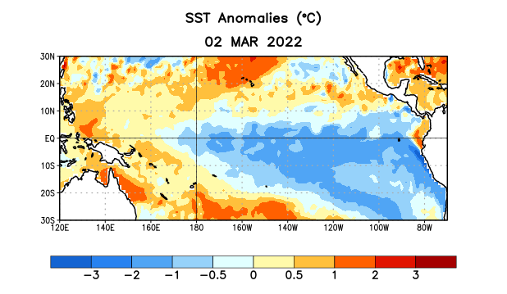
Figura 1. Anomalías (°C) promedio de la temperatura de la superficie del océano (SST, por sus siglas en inglés) para la semana centrada el 2 de marzo de 2022. Las anomalías son calculadas utilizando como referencia los periodos promedio semanales de 1991-2020.

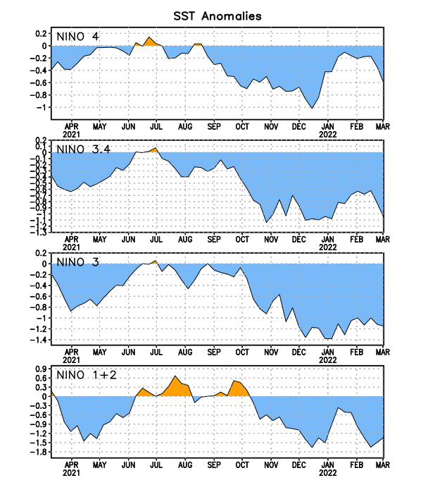
Figura 2. Series de Tiempo de las anomalías (en °C) de temperaturas de la superficie del océano (SST) en un área promediada en las regiones de El Niño [Niño-1+2 (0°-10°S, 90°W-80°W), Niño 3 (5°N-5°S, 150°W-90°W), Niño-3.4 (5°N-5°S, 170°W-120°W), Niño-4 (150°W-160°E y 5°N-5°S)]. Las anomalías de SST son variaciones de los promedios semanales del período base de 1991-2020
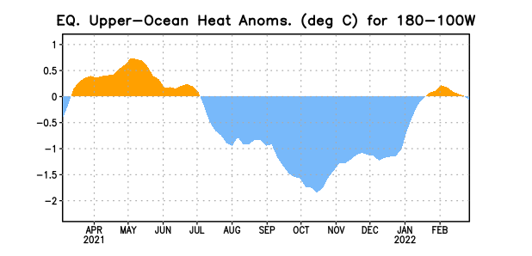

Figura 3. Anomalías del contenido calórico (en °C) en un área promediada del Pacífico ecuatorial (5°N-5°S, 180°-100°W). Las anomalías en el contenido calórico son calculadas como las desviaciones de los penta-promedios del período base de 1991-2020.

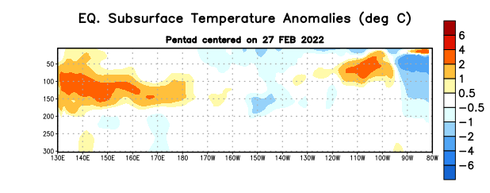
Figura 4. Anomalías de la temperatura (en °C) en un transecto de profundidad-longitudinal (0-300m) en la parte superior del océano Pacífico ecuatorial, centradas en la semana del 27 de febrero de 2022. Las anomalías son variaciones a partir de los penta-promedios durante el periodo base de 1991-2020.

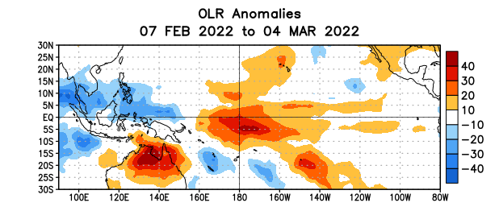
Figura 5. Anomalías del promedio de la radiación de onda larga emitida (OLR, por sus siglas en inglés) (W/m²) durante el período del 7 de febrero – 4 de marzo de 2022. Las anomalías de OLR se calculan como desviaciones de los penta-promedios del período base de 1991-2020.

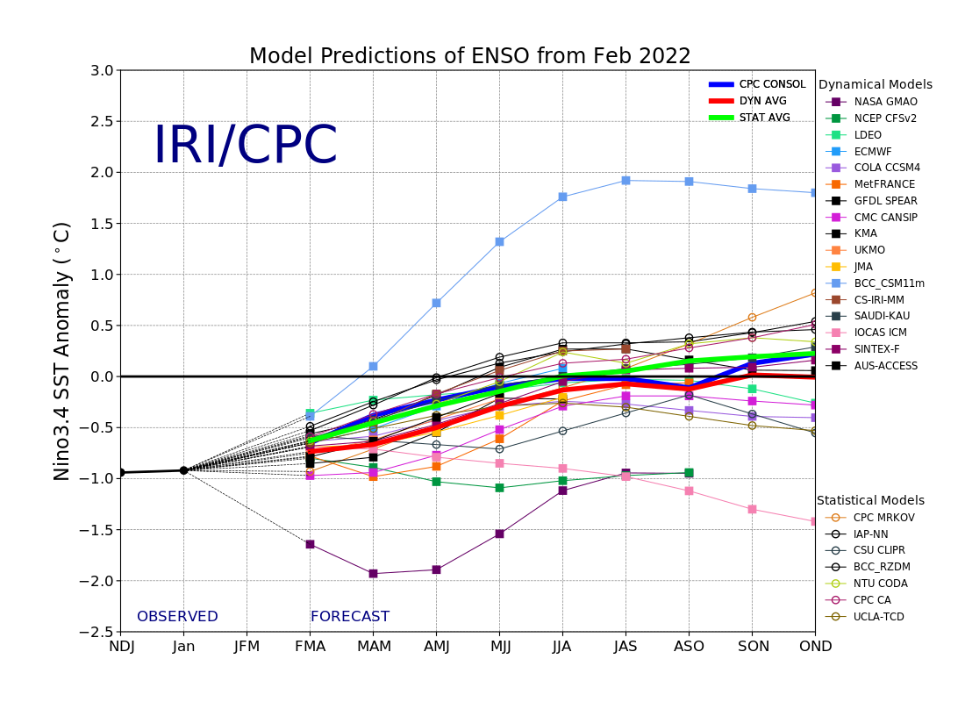
Figura 6. Pronósticos de las anomalías de la temperatura de la superficie del océano (SST) en la región de El Niño 3.4 (5°N-5°S, 120°W-170°W). Figura actualizada el 18 de febrero de 2022.

